گزارش فنی تیم (Energy Atomic)
لیگ فوتبالیست سبک وزن پیشرفته
دبیرستان دخترانه انرژی اتمی (دوره دوم)
1. دیانا شیر محمدی 2. دینا خواجوی 3. مانلی دهقانی 4. ستایش ناصری
Dianashirmohamadi7@gmail.com
- چکیده
تیم دبیرستان انرژی اتمی دخترانه امسال دومین تجربه ی خود را در مسابقات ربات فوتبالیست کسب می کند. اين تیم از ابتدای پايیز فعالیت خود را شروع کرده و روی موضوعاتی همچون طراحی بدنه و اجزای ربات)مکانیک(، بردPCB و برنامه نويسی ربات و نوشتن برنامه ای که ربات بايد انجام دهد و... فعالیت هايی انجام داده است. اکنون شما در مورد رباتی که ما آماده کرده ايم و در طی اين چند ماه کار هايی را که انجام داده ايم به طور خالصه در اين مقالهTDP میتوانید مشاهده کنید.

- مقدمه
ساخت و طراحی ربات به 3 بخش مکانیک, الکترونیک و برنامه نويسی تقسیم میشود. در ابتدا بايد مطالبی را برای ساخت ربات کسب کنیم و سپس به بخش های عملی بپردازيم. در ابتدای طراحی اجزای بدنه ربات فوتبالیست ما توسط نرم افزار طراحی آلتیومAltium طراحی شد و بعد از ان بردهای طراحی شده چاپ شدند و برش خوردند. سپس به سراغ لحیم کردن توسط ابزار لحیم کاری و همچنین قرار دادن قطعات الکترونیکی مانند کلید, میکروکنترلر, خازن ها و ... رفتیم. سپس با قرار دادن موتور ها و قطعات بدنه، قطعات الکترونیکی و در نهايت مجموعه ای کامل از همه انها بخش مکانیک ما به اتمام رسید و بعد از ان نوبت ساختن الگوريتم ها و برنامه نويسی اصلی ربات رسید که در اصل شامل فرمان هايی که به ربات بايد داده شود و اساس کارکرد ربات می‌شود.
- مکانیک سیستم حرکتی
  - بدنه
ما با برنامه التیوم بدنه ربات را طراحی کرديم در ابتدا خواستمان اين بود که با بدنه ای از جنس الومینیوم طراحی را انجام دهیم اما با کمی تفکر و پرسش تصمیم گرفتیم که از جنس فايبر گلس استفاده کنیم به علت اينکه علاوه بر مقاومت بالا بسیار سبک است . در کل بدنه ربات سه طبقه دارد که شامل : ۱ طبقه موتور ها و سنسور کف – 2 طبقه سنسور تشخیص توپ يا TSOP و میکروکنترلر ها و خازن ها و درايور و مالتی پلکسر و ,.. می باشد – 3(سنسور تشخیص فاصله)طبقه ی بالایی.
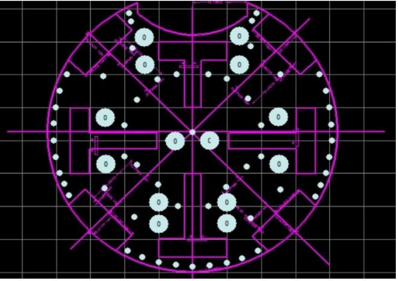
  - ماژول مالتی پلکسر 16 كاناله CD74HC4067 آنالوگ
از کاربردها بارز اين مالتی پلکسر نیز می‌توان به امکان اندازه‎گیری ۱6 کانالADC با تنها يک کانال اشاره کرد. از ماژول مالتی پلکسر ۱6 کاناله 4067 میتوان برای زمانی که تعداد زيادی ورودی آنالوگ در يک مدار وجود دارد، استفاده کرد. در اين حالت نیاز است. در هر زمان يکی از آن ورودیها انتخاب شده و پردازش شوند. از اين مالتی پلکسر میتوان. برای انتخاب از بین ۱6 ورودی آنالوگ استفاده کرد. برای اين منظور ۴ پايه تعبیه شده‌اند. که با دادن مقادير مناسب به آنها يکی از ورودیهای آنالوگ انتخاب شده. و در پايه ای به عنوان خروجی قرارمیگیرد. 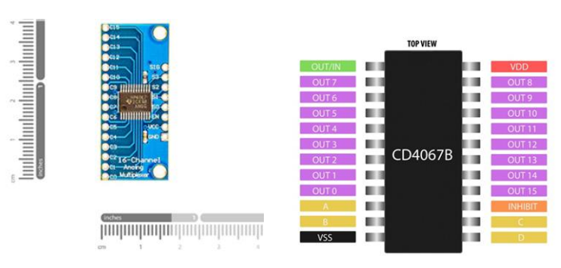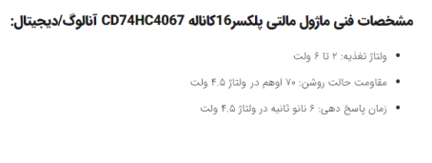
  - موتور ها
در ربات چهار موتور با زاويه 9۰ درجه با چرخ های ترنس یا خورشیدی که به ما امکان حرکت به تمام جهات رو می دهند استفاده شده.
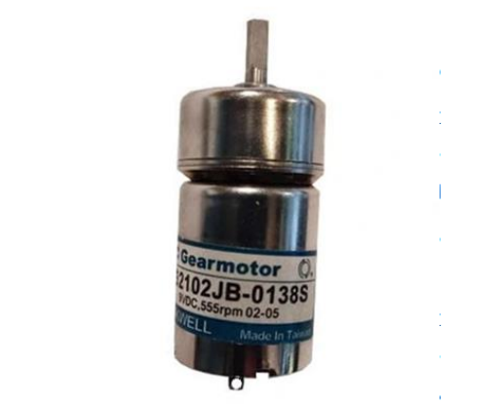
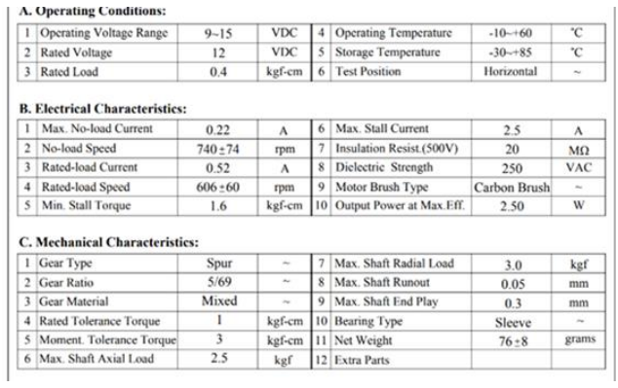
  - میکروکنترلر
STM32 میکروکنترلری قدرتمند و اقتصادی است که بر پايه هسته M-Cortex ARM طراحی شده است. اين میکروکنترلر به دلیل قابلیت‌های پیشرفته مانند مصرف بهینه انرژی، سرعت بیشتر، پردازش اطالعات راحت تر، انتخابی عالی برای پروژه رباتیک است. میکرو کنترلر ARM فرمان‌های ما را به بخش‌های مختلف ربات می‌رساند. خانواده 32STM میکروکنترلرهای 32 بیتی هستند که عملکرد خوب در کارکرد و ولتاژ مصرفی کمی دارند. پین های برد 32STM شامل ۴۰ پین است که دارای سه پورت C,B,A می باشد. وجه تفاوت میکرو کنترلر ها در تعداد پايه های آن است به علاوه پايه‌های 5V, 3.3v, VCC, و GND که از طرفی هم شامل واسط‌هايی مانند UART, SPI, I2C, و USB می باشد. و از طريق نرم افزار آردواينو برنامه نويسی ربات صورت می گیرد. چهار موتور به پايه های PB15, PB14, PB13, PB12 متصل می‌شود. پايه‌های مالتی پالکسر که به سنسور وصل می باشند به پايه های, PA8, PB1, PC14, PC15 متصل شده است. خانواده 32STM شامل زير مجموعه های زيادی است اما به علت محبوبیت زياد و قابلیت های متناسب از -103F32STM استفاده کرده ايم .
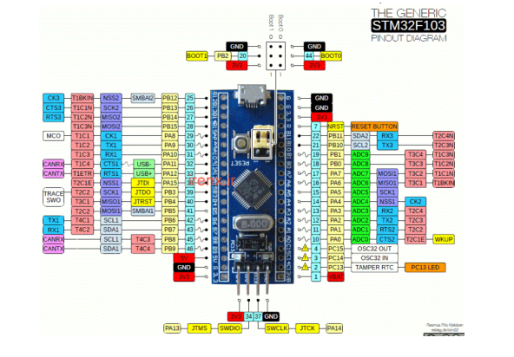
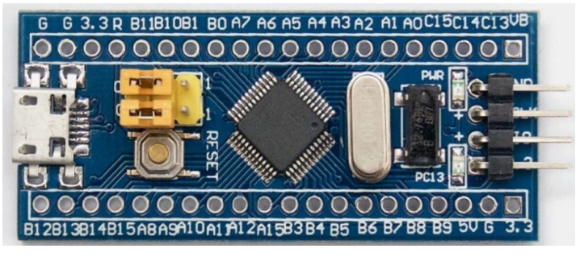
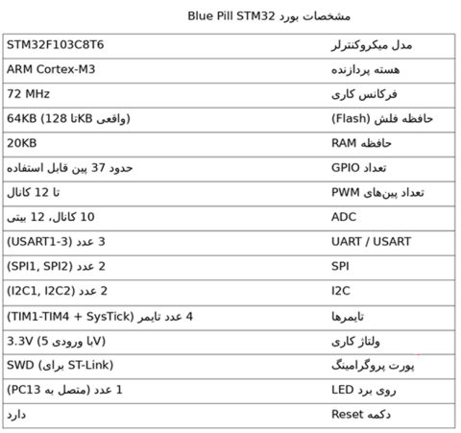
  - درایور 6203L
به علت اينکه میکروکنترلر ها نمی‌توانند ولتاژ و جريان مورد نیاز برای موتورها را تامین کنند از درايورها استفاده می‌کنیم. درايورها سرعت و جهت موتورها را کنترل می‌کنند. ما از درايور L6203 استفاده می‌کنیم زيرا جريان بیشتری نسبت به L298 را تامین می‌کند و درنهايت می‌تواند تا جريان 5 امپر را عبور دهد. محل قرار گیری درايورها به تعداد چهار عدد در سمت بالای دهانه ربات است ..
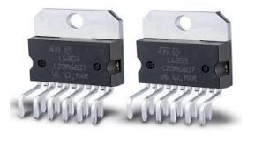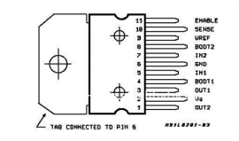

  - الگوریتم برنامه نویسی شده و فرمان به موتور ها
يکی از مهمترين عوامل در ربات حرکت آن است که ما در ابتدا با امتحان کردن چهار جهت اصلی از طريق کد PORT-B آنها را تست کرديم و امتحان کرديم تا به نتیجه برسیم اما بعد متوجه اين شديم که اگر برای همه جهت ها اين برنامه را بنويسیم احتمال خطا بسیار بالا است و زمان زيادی را هم از ما می‌گیرد. پس تابعی به نام تابع MOTOR نوشتیم. که با اعداد ۰ و ۱ يا همان اعداد OCR کار می‌کند. اگر به هرکدام از موتور ها متغیر V را بدهیم ربات با ساعتگرد به دور خور میچرخد (به سمت راست). و اين در نهايت به اين معنا است که در صورت داشتن عدد مثبت به سمت راست و عدد منفی به سمت چپ می‌چرخد (پس برای حرکت رو به جلوی موتور بايد برنامه
motor(v, v, -v, -v) را بنويسیم). ترتیب موتور ها هم به اين صورت است: ML1, ML2, MR2, MR1.
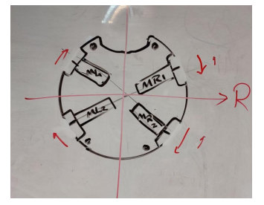
ناگفته نماند که ربات برای اينکه بتواند توپ را به سمت دروازه حمل کند در ابتدا بايد در دهانه و فرورفتگی ان قرار گیرد. که اين کار با شیفت کردن موتور ها صورت میگیرد. مثلا اگر سنسور ۱ توپ را تشخیص داد به جای حرکت از همان سنسور، از شماره 3 شروع به حرکت می‌کند تا توپ در دهانه ربات قرار گیرد و به همین ترتیب دوتا دوتا شیفت می‌شود و به اين کار الگوريتم مالکیت توپ گفته می شود.
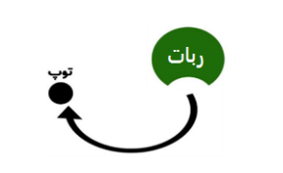
- تشخیص توپ
  - سنسورها
برای تشخیص توپ از سنسور های TSOP استفاده می‌کنیم که گیرنده‌های مادون قرمز يا فروسرخ هستند که فرکانس توپ با TSOP يکسان است. طول موج اين نورها از نورهای مرئی بیشتر و از امواج راديويی بسیار کمتر است. توپ اين نور فروسرخ را می‌فرستد و سنسور ها دريافت می‌کنند که تعداد انها ۱6 تا می‌باشد. چهار جهت اصلی و ۱2 جهت فرعی که درنهايت می‌شود گفت يکی ديگر از عوامل مهم حرکت ربات همین مبنای سنسور ها می‌باشد.
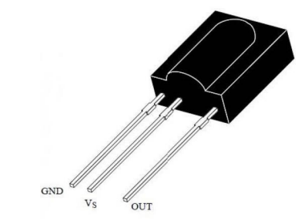
  - سنسور شتاب سنج 25GY
ماژول سنسور GY-25 يک سنسور 3 محوره با رزولوشن بالا بر پايه سنسور MPU6050است. چیپ سنسور MPU6050 شامل يک شتاب‎سنج 3 محوره به همراه يک ژيروسکوپ 3 محوره می‌باشد که با تنظیم زاويه باعث می‌شود که ربات حرکت بهینه‌ای داشته باشد و در جهت مناسب حرکت کند. ارتباط ماژول GY25 با میکروکنترلر و برد آردوينو از طريق واسط UART صورت می‌گیرد. همچنین امکان استفاده از واسط ‌I2C نیز در اين ماژول فراهم شده که می‌توان با استفاده از آن اطلاعات خام سنسور MPU6050 را خواند. ما از پايه های RX و TX اين سنسور استفاده می کنیم .
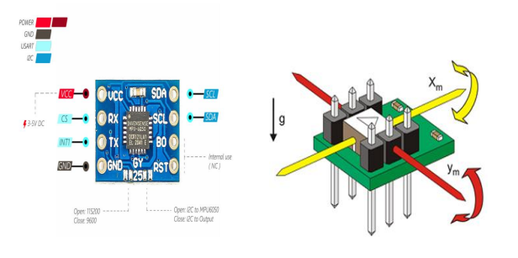
  - سنسور تشخیص فاصله
ماژول فاصله‌سنج GP Sharp2Y۰A۰2YK يک سنسور از نوع اشعه‌افکن‌های مادون قرمز است که برای اندازهگیری فاصله بین خود و يک سطح يا جسم مقابل استفاده می‌شود. اين ماژول از شرکت Sharp قابلیت اندازه‌گیری فاصله به صورت آنالوگ دارد، به اين معنا که ولتاژ خروجی آن به میزان فاصله تغییر می‌کند.ماژول GP2Y۰A۰2YK از ولتاژ تغذيه 5 ولت استفاده می‌کند و دارای پايه‌هايی برای اتصال به میکروکنترلرها يا مدارهای الکترونیکی است. همچنین دارای يک تراشه داخلی با توانايی پردازش سیگنال‌ها و تولید خروجی آنالوگ است. دقت و دامنه اندازه‌گیری اين ماژول بسته به مدل و سری ممکن است متفاوت باشد. اين سنسور نشان دهنده الگوريتم دفاعی ربات است.
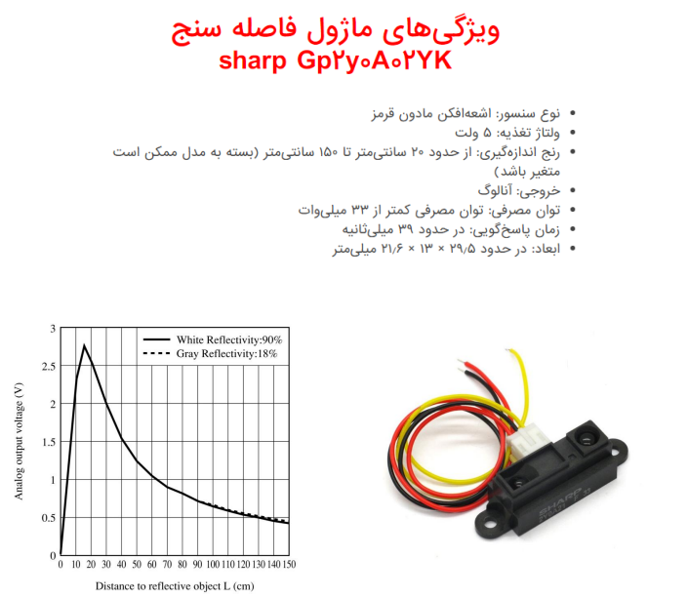

  - سنسور فتوسل نوری برای تشخیص اوت
برای تشخیص محدوده زمین و جلوگیری از خروج ربات از خط اوت، از مجموعه‌ای از سنسورهای فتوسل (LDR) استفاده شده است که در زیر شاسی و در فواصل منظم نصب شده‌اند. مکانیزم عملکرد این سنسورها بر پایه تغییرات مقاومت الکتریکی در اثر شدت نور بازگشتی از سطح زمین است. با توجه به تضاد رنگی (Contrast) بالای میان زمین تیره و خطوط سفید، مقدار ولتاژ خروجی سنسور هنگام عبور از روی خط به طور ناگهانی تغییر می‌کند. این سیگنال آنالوگ پس از عبور از یک واحد مقایسه‌گر یا پردازش توسط واحد ADC میکروکنترلر، به داده دیجیتال تبدیل شده و به محض تشخیص خط، الگوریتم‌های بازگشت به زمین (مانند حرکت معکوس یا چرخش آنی) فعال می‌شوند تا ربات در محدوده مجاز باقی بماند. همچنین برای حذف اثر نور محیطی و نویزهای نوری سالن مسابقات، سنسورها درون پوشش‌های ایزوله قرار گرفته‌اند.
ربات نهایی
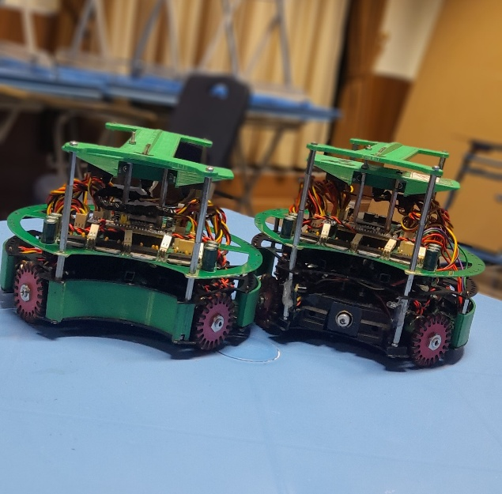
تشکر و قدردانی
و در اخر از زحمات تمامی اساتید محترم تشکر می‎کنیم. مدير محترم دبیرستان انرژی اتمی دخترانه تهران سرکار خانم کمال الدين و سرکار خانم رزاقی مسئول پژوهش دبیرستان.

